Denetimli Alanlar: Girişi sınırlandırılmış alanlar (Kırmızı (tire) renk ile gösterilmiştir).
Gözetimli Alanlar: Giriş ve çıkışın özel denetim altında olduğu alanlar (Sarı renk ile gösterilmiştir).

Resim 1. C-blok radyoloji kliniğinde denetimli alan ve gözetimli alanların harita üzerinde gösterilmesi.

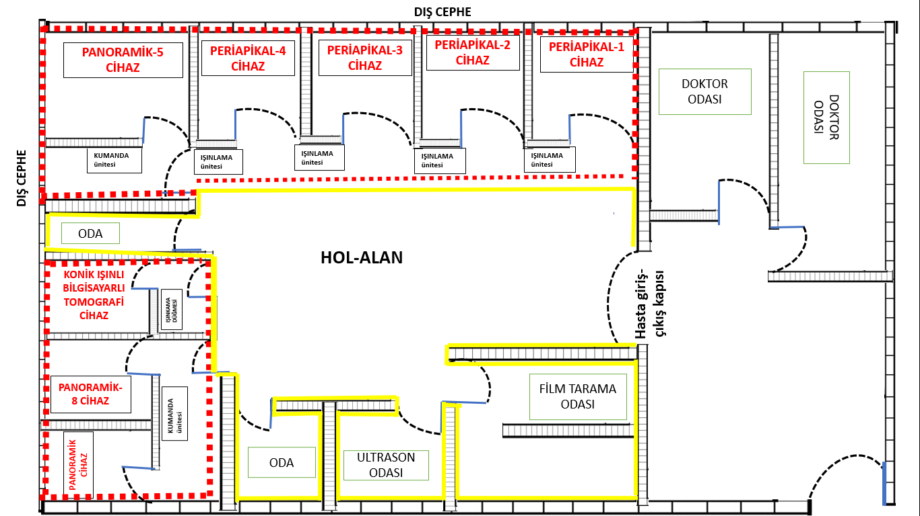

Tablo 1. C-blok radyoloji kliniği denetimli alan ve gözetimli alandaki radyasyon ölçüm sonuçları
DENETİMLİ ALAN | ÖLÇÜM (DA) | GÖZETİMLİ ALAN | ÖLÇÜM (GA)
KONİK IŞINLI BİLGİSAYARLI TOMOGRAFİ-kumanda ünitesi | 0,17 µSv/h | KONİK IŞINLI BİLGİSAYARLI TOMOGRAFİ-kumanda ünitesi-koridor | 0,11 µSv/h
PANORAMİK-5 kumanda ünitesi | 0,05 µSv/h | PANORAMİK-5- kumanda ünitesi- koridor | 0,05 µSv/h
PANORAMİK-8 kumanda ünitesi | 0,13 µSv/h | PANORAMİK-8- kumanda ünitesi- koridor | 0,08 µSv/h
PERİAPİKAL -1 CİHAZ kumanda ünitesi | 0,13 µSv/h | PERİAPİKAL -1 CİHAZ kumanda ünitesi- koridor | 0,07 µSv/h
PERİAPİKAL -2 CİHAZ kumanda ünitesi | 0,10 µSv/h | PERİAPİKAL -2 CİHAZ kumanda ünitesi- koridor | 0,07 µSv/h
PERİAPİKAL -3 CİHAZ kumanda ünitesi | 0,10 µSv/h | PERİAPİKAL -3 CİHAZ kumanda ünitesi- koridor | 0,07 µSv/h
PERİAPİKAL -4 CİHAZ kumanda ünitesi | 0,10 µSv/h | PERİAPİKAL -3 CİHAZ kumanda ünitesi- koridor | 0,08 µSv/h

Resim 2. E-blok radyoloji kliniğinde denetimli alan ve gözetimli alanların harita üzerinde gösterilmesi
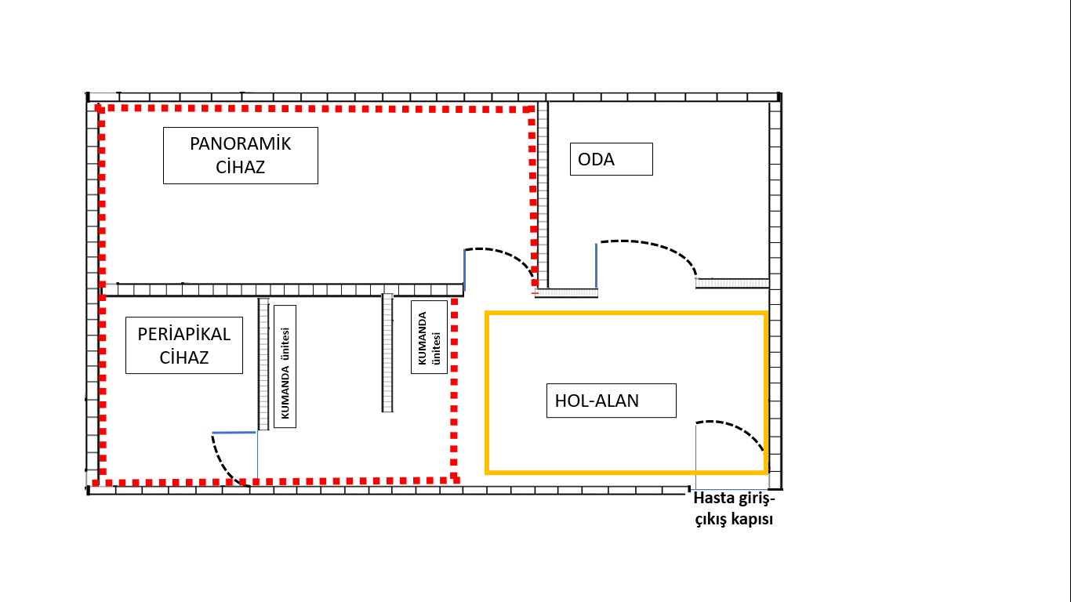

Tablo 2. E-blok radyoloji kliniği denetimli alan ve gözetimli alandaki radyasyon ölçüm sonuçları
DENETİMLİ ALAN | ÖLÇÜM (DA) | GÖZETİMLİ ALAN | ÖLÇÜM (GA)
PANORAMİK kumanda ünitesi | 0,01 µSv/h | PANORAMİK- kumanda ünitesi- koridor | 0,05 µSv/h
PERİAPİKAL kumanda ünitesi | 0,07 µSv/h | PERİAPİKAL kumanda ünitesi- koridor | 0,05 µSv/h

Tarih: 15/06/2021 Ölçümü yapan Fizik Mühendisi : (İmza)

